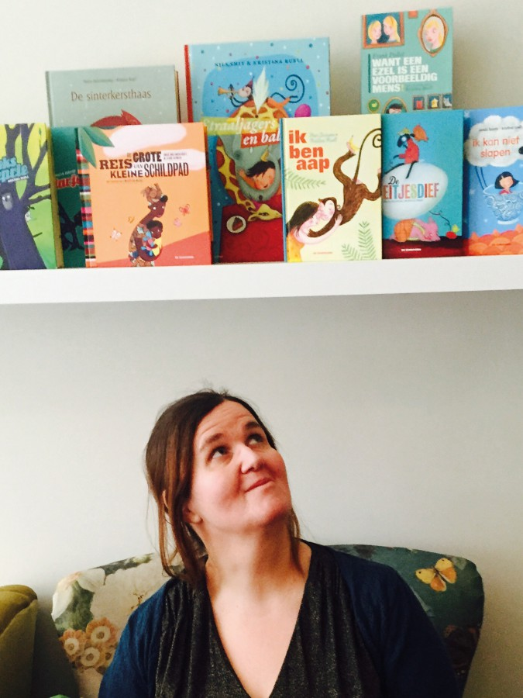

Kristina Ruell
Auteurslezing 17/01/2019
De Bib Leuven

Biografie
Kristina Ruell werd geboren te Leuven in 1971. Ze studeerde Rechten en fleurde haar notities steevast op met kleine tekeningetjes en krabbels. Toen de tekeningen groter en de notities kleiner werden ging er een lichtje branden. Ze volgde haar hart en ging Toegepaste Grafiek studeren in St. Lucas in Antwerpen.
In 1998 studeerde ze af. Ze werd geselecteerd voor de tweejaarlijkse Parijse illustratiewedstrijd Figures Futur naar aanleiding van de boekenbeurs van Montreuil. Daarna begon ze als freelance illustrator voor verschillende tijdschriften zoals Knack, Weekend Knack en Flair. Haar illustratiewerk was ook te zien op verschillende groepstentoonstellingen, o.a. georganiseerd door de VIC, Vlaamse Illustratoren Club. Sinds het voorjaar van 2015 is de VIC opgenomen in de VAV, Vlaamse Auteursvereniging.
De laatste jaren legt Kristina zich vooral toe op haar grote droom: kinderboeken illustreren. In 2004 verscheen haar eerste prentenboek Waar ik was toen ik nog niet geboren was bij De Eenhoorn. Jaak Dreesen beschrijft in dit boek op een tedere en poëtische manier de beleving van een zwangerschap.
In 2006 stond De Sinterkersthaas op de schortlist van Het Mooiste Boekomslag.
Nadien volgden illustraties voor enkele boekjes voor beginnende lezertjes van verschillende auteurs en werd het prentenboek De grote reis van kleine schildpad genomineerd voor de Kinder- en Jeugdjury 2013-2014. In 2017 tekent ze “Amira, de prinses komt thuis” met tekst van Bart Van Nuffelen. Beide verhalen zijn ook uitgegeven als vertelplaat voor Kamishibai.
Kristina Ruell houdt van humor. Ze haalt veel inspiratie uit de grootstad Brussel waar ze een tijdje woonde. Ze werkt onder meer samen met auteurs Patricia David, Inge Bergh, Jonas Boets, Ed Franck,… Hierdoor verwerft ze een plaats bij de hedendaagse Vlaamse illustratoren.
Nu woont ze met haar vier dochters, één schattige zoon, drie brave konijnen, één koppige hond en een handvol kippen in Lovenjoel. Genoeg natuur rondom om tekenideetjes en verhalen op te doen.

In februari toont cc de Borre Bierbeek haar werk in de expohal tijdens het figurentheaterfestival BOZE WOLF. De overzichtstentoonstelling is vrij te bezoeken van 22 februari tot zaterdag 6 april 2019.
Bibliografie

Voor kleuters
Amira: de prinses komt thuis (De Eenhoorn, 2017)
De grote reis van kleine schildpad (De Eenhoorn, 2012)
Dimitri en het geheim van het kleine doosje (Blue in Green Publishing, 2011)
Straaljagers en ballonnen (De Eenhoorn, 2010)
De Sinterkersthaas (De Eenhoorn, 2006)
Waar ik was ... toen ik nog niet geboren was (De Eenhoorn, 2004)

Voor beginnende lezers
Waar is aap? (De Eenhoorn, 2018)
Nu even niet (De Eenhoorn, 2017)
Waar is kat? (De Eenhoorn, 2014)
De eitjesdief (De Eenhoorn, 2011)
Ik kan niet slapen (De Eenhoorn, 2011)
Vanaf 8 jaar
Heks Miezamplie is bang (De Eenhoorn, 2018)
Heks Teekla (De Eenhoorn, 2018)
Heks Marjol (De Eenhoorn, 2015)
Want een ezel is een voorbeeldig mens! (De Eenhoorn, 2014)
Heks Deeprie (De Eenhoorn, 2013)
Heks Miezamplie (De Eenhoorn, 2012)
De liefste of de dapperste of allebei (Davidsfonds/Infodok, 2006)
Oorlog in mijn lichaam : een verhaal over kinderreuma (Davidsfonds/Infodok, 2006)

Enkele titels toegelicht
Amira: de prinses komt thuis
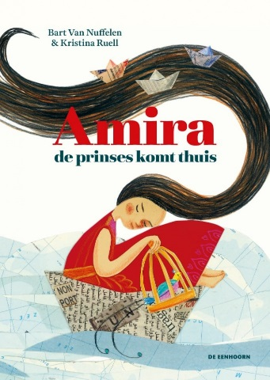
Bart Van Nuffelen (auteur), Kristina Ruell (illustrator)
Uitgeverij: De Eenhoorn
Uitgavejaar: 2017
Thema’s: vluchtelingen, anders zijn, andere culturen
Leeftijd: vanaf 4 jaar
Amira is samen met haar ouders gevlucht. In de grote stad in haar nieuwe land is alles anders. Niemand lijkt blij dat ze er is. Ook op school is in het begin alles vreemd, maar al gauw voelt Amira zich welkom. Prentenboek met kunstzinnige, kleurrijke collageachtige illustraties.

Recensie
Nee, dit is geen sprookje, ook al noemt haar papa Amira een prinses. Het verhaal begint niet met ‘Er was eens’, maar met ‘De reis was lang en zwaar’. En het eindigt niet met ‘Ze leefden nog lang en gelukkig’, al houdt het slot wel de belofte van geluk in. Mama stopt Amira warmpjes onder en fluistert: ‘Sst, prinsesje, slaap nu zacht. Morgen stap je weer de wereld in.’
Het verhaal van Amira wordt minstens evenveel in de illustraties verteld als in de tekst. Op de schutbladen bij het begin vaart ze op een vogelhuisje in een bootje van een dollarbiljet onder donkere wolken, haar lange zwarte haren wapperend achter haar aan. De prent bij het eerste tekstfragment is nog indrukwekkender: de haren lijken op een reusachtige, dreigende wolk waaruit bommenwerpers duiken. De zee is wild, het land een collage van stukken landkaart, waarop je onder meer Iran en Ethiopië kunt herkennen. De tekst is bondig, precies en goed geschikt over de regels zodat die de juiste spanning en emotie oproept.
Ook verder hanteert de illustratrice met verve de collagetechniek. Op de volgende illustratie bijvoorbeeld wordt Amira bij haar haren door vogels uit het bootje van papier getild, boven een stad waarvan de wolkenkrabbers gemaakt zijn uit tickets, blaadjes met letters of cijfers en stukje landkaart. Verder volgt er een nog krachtiger beeld van de stad, waarin van alles te ontdekken valt.
Amira gaat als een prinses vol goede moed naar school, maar als ze onderweg een sappige peer pikt, achtervolgt de verkoper haar. Als ze valt, raapt niemand haar op. De auteur verwoordt het gevoel van vervreemding hier sterk: ‘Raar, nieuw land, waar ik mezelf opraap van de grond, waar de bladeren letters schrijven in de lucht, waar de tram zonder de prinses vertrekt’. Ze stelt zichzelf vragen, die de lezers aan het denken kunnen zetten: ‘Waarom hebben de vogels geen kleur?’ Als ze de school ziet, wil ze er eerst niet naar toe, maar dan troont een vriendelijke juf haar naar binnen en ook de kinderen onthalen haar vorstelijk. Deze ommekeer verloopt wel erg vlotjes. Hier mist de auteur de kans om Amira’s gevoelens verder uit te diepen of intenser te verwoorden. De illustraties vangen dat voor een deel wel op: het grijs en zwart van de school en het gekozen standpunt roepen het gevoel van angst en verloren zijn wel overtuigend op.
Op weg terug naar huis kijken de mensen dit keer wel vriendelijk en krijgt Amira een plaatsje aangeboden. Thuis wil ze meteen vertellen over het fantastische onthaal. Dat maakt van dit boek vooral een hoopvol verhaal. Jammer dat de realiteit vaak anders is…
Jan Van Coillie, www.lees-wijzer.be

De grote reis van kleine schildpad
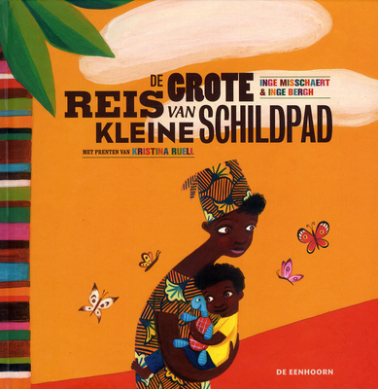
Inge Bergh en Inge Misschaert (auteurs), Kristina Ruell (illustrator)
Uitgeverij: De Eenhoorn
Uitgavejaar: 2012
Thema’s: Ziek zijn, Vertellen, Fantaseren, Volhouden
Leeftijd: +4

De kleine Yomi is erg ziek. Zijn moeder draagt hem over het Afrikaanse platteland naar een dokter in de stad. Onderweg vertelt ze hem een verhaal over een schildpad die ervan droomt te vliegen.
Recensie
Ergens in Afrika, ver weg van alle grote steden, is kleine Yomi heel erg ziek. Er is geen dokter in de buurt en omdat hij alsmaar zieker wordt, gaat mama met de zieke Yomi op haar rug te voet naar het ziekenhuis. De weg is lang en om de tijd te korten en Yomi bij bewustzijn te houden vertelt mama over de schildpad. Dan volgt een dialoogverhaal. Mama begint over de schildpad die heel graag vliegen wou en Yomi vult aan. De interventies van Yomi worden alsmaar minder en klinken zwakker. Mama maant hem aan om net als de schildpad vol te houden. Nipt op tijd komen ze in het ziekenhuis. Yomi heeft geluk gehad. 'Het was een hele reis maar we hebben het gehaald', zegt mama. Yomi weet alvast wat hij later worden wil: dokter.
Een mooi verhaal over de nood aan gezondheidszorg in Afrika. Het zal jonge kinderen helpen te beseffen dat kinderen het niet overal even goed hebben als zij. De prenten zijn heel sfeervol, in de gepaste warme tinten.
(Annie Beullens, www.pluizer.be)

Ik ben aap

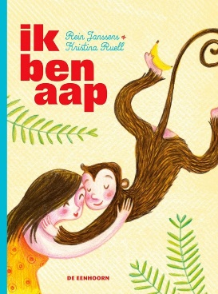
Rein Janssens (auteur), Kristina Ruell (illustrator)
Uitgeverij: de Eenhoorn, 2018
Leeftijd: vanaf 6 jaar
Thema: eerste leesboekjes,
leesniveau AVI-M3.
Vik is dol op apen. Soms is hij zelf als een aap. Hij rent en dolt.

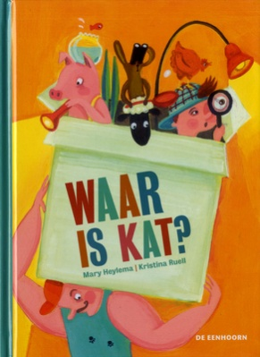
Waar is kat?
Mary Heylema (auteur), Kristina Ruell (illustrator)
Uitgever: De Eenhoorn, in de reeks Tik-tek-tif de Boer
Uitgavejaar: 2014
Thema’s: Verhuizen, Eerste leesboekjes, Avonturenverhalen
Leeftijd: +6

Het huis van Buur moet leeg. De sjouwers gaan aan het werk. Maar waar is Kat? Tik-tek-tif gaat op zoek. AVI-M4.

Recensie
De buurman van Tik-tek-tif de Boer gaat verhuizen en neemt al zijn spullen mee in een enorme verhuiswagen. Tik-tek-tif zwaait buurman uit, maar waar is Kat nu gebleven? Buiten is ze niet en binnen ook niet. Tik-tek-tif kan er ’s nachts niet van slapen en als Kat er ’s ochtends nog steeds niet is, gaat Tik-tek-tif op onderzoek uit. Zal hij de boef, de 'kitnepper', te pakken krijgen? Tweede deel in de serie over de detective Tik-tek-tif (mooi gevonden!), na 'De eitjesdief’. Een bijzonder vermakelijk en ook een beetje spannend verhaal voor beginnende lezers. De zinnen zijn kort, maar het verhaal is sterk en vol humor. De vrolijke verfillustraties geven het boek een absolute meerwaarde. Zo is er de prent van de kat die op de vensterbank ligt die de vorm heeft van de naderende verhuiswagen en mist Tik-tek-tif de kat niet tijdens het eten omdat hij de lege stoel aanziet voor zijn kat. Er wordt gebruikgemaakt van hoofdletters en elke zin begint op een nieuwe regel, AVI-M4. Soms staat de tekst gedrukt op een gekleurde pagina of er staat een zin met gekleurde letters. (F.P. Blauwhoff, © NBD Biblion)
Ik kan niet slapen
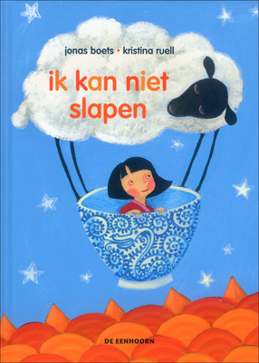
Jonas Boets (auteur), Kristina Ruell (illustrator)
Uitgeverij: De Eenhoorn
Uitgavejaar: 2011
Thema’s:: Slapen gaan, Eerste leesboekjes
Leeftijd: +6
Kaat wil niet naar bed. Ze is niet moe. Maar ze moet van ma. Maar Kaat valt niet in slaap. Ze doet dit en ze doet dat, niets helpt. Tot pa uit een boek leest. Pa valt in slaap, en Kaat droomt ...

recensie
Als Kaat van ma naar bed moet, wil ze niet. Ze is niet moe en kan niet slapen. In bed gaat ze van alles bedenken (en doen!) om in slaap te vallen. Ze denkt aan een schaap dat springt over een hek; het schaap wordt moe, maar Kaat niet. In dit handzame boekje voor beginnende lezers is het de auteur gelukt om op humoristische wijze een verhaal vol details te vertellen; met alleen maar korte woorden, die bijna allemaal klankzuiver zijn, AVI-M3. Het verhaal wordt verteld in korte zinnen zonder hoofdletters, die de regel nergens overstijgen; zodanig dat je de wil en inzet van Kaat om te gaan slapen bijna letterlijk voelt. Naast iedere tekstpagina staat een prachtige, paginagrote prent; de vette penseelstreken in felle kleuren laten Kaat, met al haar goede wil en fantasievolle oplossingen, tot leven komen. De auteur heeft al een aantal leuke eerste leesboekjes op zijn naam staan. Hopelijk volgen er nog veel Kaat-avonturen die jonge kinderen uitdagen om vaak en met veel plezier te gaan lezen.
(Hannelore Rubie, © NBD Biblion)

Heks Miezamplie is bang

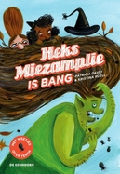
Patricia David (auteur), Kristina Ruell (illustrator)
Uitgever: De Eenhoorn, 2018
Thema’s: Toveren, Heksen, Teken (insecten)

Heks Miezamplie loopt het liefst met blote voeten in de tuin. Als heks Deeprie haar waarschuwt voor teken, wordt heks Miezamplie bang. Gelukkig vindt ze een oplossing: ze maakt zichzelf onzichtbaar. Maar ze vergeet iets... Voorlezen vanaf ca. 6 jaar, zelf lezen vanaf ca. 8 jaar.

Recensie
Heks Miezamplie loopt het liefst met blote voeten in de tuin door de bladeren, samen met Pineute. Heks Deeprie waarschuwt haar voor teken. Heks Miezamplie wordt daar bang van en zoekt in het zwarte magieboek naar een oplossing. Als ze zichzelf onzichtbaar maakt, kan geen teek haar meer zien. Maar wat ze vergeet, is de spreuk om zichzelf weer zichtbaar te maken… Het begin van allerlei problemen. Dan worden er ook nog trollen gesignaleerd in het heksenbos. Vijfde, los te lezen deel uit de serie 'In het heksenbos'*. Humoristisch, vlot leesbaar verhaal in korte hoofdstukken en gedrukt in een ruime bladspiegel. De hoofdstukken zijn genummerd. Met sfeervolle pentekeningen in zwart-wit, goed passend bij het verhaal. Met achterin weetjes over teken. Origineel onderwerp waar niet veel verhalen over geschreven zijn.
S. van Bruinisse, © NBD Biblion

Heks Marjol

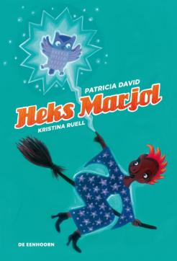
Patricia David (auteur), Kristina Ruell (illustrator)
Uitgever: De Eenhoorn
Uitgavejaar: 2015
Thema’s: Toveren, Heksen, Fantasie
Leeftijd: +8

De andere heksen zeggen dat heks Marjol een saaie heks is. Om dit te veranderen, besluit ze naar de kapper in de mensenwereld te gaan. Voorlezen vanaf ca. 6 jaar, zelf lezen vanaf ca. 8 jaar.
Het derde boek in de populaire heksenreeks van Patricia David.

Straaljagers en ballonnen

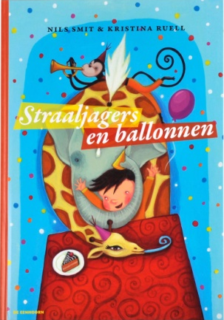
Nils Smit (auteur), Kristina Ruell (illustrator)
Uitgeverij: De Eenhoorn
Uitgavejaar: 2010
Thema’s: Jarig zijn, Feestjes bouwen, Prinsen en prinsessen
Leeftijd: +4

Prins Kobus is bijna jarig. Zijn ouders plannen een koninklijk feest met deftige mensen en een hondenshow. Prins Kobus heeft andere plannen en nodigt alle schoolkinderen, de fanfare en de dierentuin uit. Het wordt een feest om nooit te vergeten!

Recensie
Prins Kobus is bijna jarig en dan moet het feest zijn. Zijn ouders maken plannen en denken daarbij alleen aan deftige gasten, chique eten en saaie muziek. Maar zo niet de prins. Die stelt in gedachten telkens zijn eigen wensen tegenover die van zijn ouders. Duidelijk wordt dat Kobus' ouders eigenlijk voor zichzelf kiezen. Het door hen geplande nette feestje zal op luide toon worden verstoord door de gasten die Kobus zelf heeft uitgenodigd: het wordt een wild en dus fantastisch feest. Dit originele en letterlijk wensvervullende verhaal wordt krachtig onderstreept door de geslaagde, kleurige verfillustraties die veelal paginagroot zijn afgedrukt in dit prentenboek op groot formaat. Vooral de wensen van de prins tegenover die van zijn ouders worden vrolijk en vol humor verbeeld. Des te jammerder is het dat daarna een paar boeiende passages wel zijn verwoord, maar letterlijk niet uit de verf komen. Het verhaal zelf is weliswaar adequaat opgetekend, maar mist de volle humor en de schwung die uit de illustraties spreekt. Desondanks, een aanwinst.
(Silvester van der Pol, © NBD Biblion)

Nominaties
De grote reis van kleine schildpad: nominatie Vlaamse Kinder- en Jeugdjury 2013-2014 Groep 1 (-6 jaar)
De Sinterkersthaas: longlist Het Mooiste Boekomslag 2006

Bronnen
www.deleeswelp.be
www.deeenhoorn.be
www.nbdbiblion.nl
www.boekenbeurs.be
www.lees-wijzer.be
www.pluizer.be

